Номер варианта индивидуальной самостоятельной работы совпадает с последней цифрой номера зачетной книжки студента. Десятый вариант соответствует цифре 0. (Группы 53071, 53072, 53073)

ВАРИАНТ 7

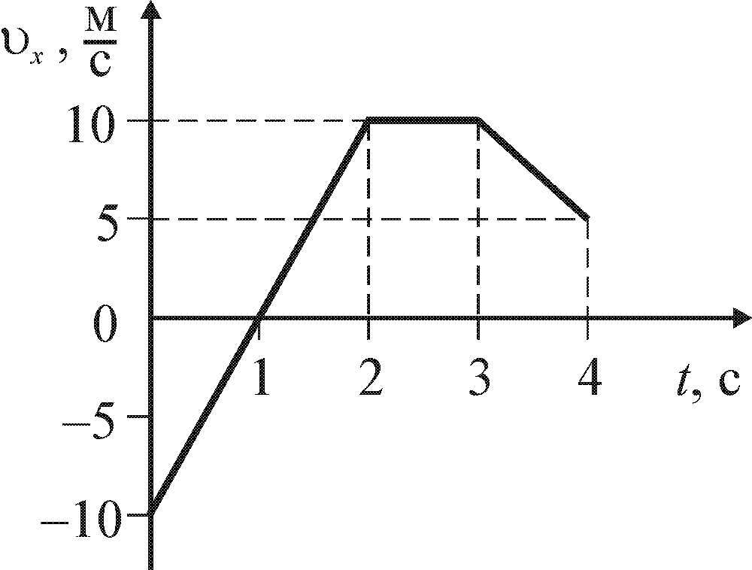
№ 1. Материальная точка движется вдоль оси Ох так, что график зависимости проекции ее скорости на эту ось от времени имеет вид приведенный на рисунке. Определите модуль средней скорости перемещения этой точки за первые три секунды движения.

№ 2. Автомобиль, двигаясь по прямолинейному участку дороги с постоянным ускорением за промежуток от начала отсчета времени, прошел путь , а за следующий за ним промежуток времени – путь . Определите модуль ускорения автомобиля.

№ 3. Тело, находящееся на наклонной плоскости образующей угол =30^{о} с горизонтом, бросили горизонтально. Определите модуль начальной скорости тела, если расстояние между точкой бросания тела и точкой его падения на плоскость =120 см.

№ 4. Тело движется по горизонтальной плоскости так, что зависимость его координат от времени имеет вид: , , где , . Определите зависимости: радиус-вектора $\vec{r}\left(t\right)$, скорости $\vec{υ}\left(t\right)$и ускорения $\vec{a}\left(t\right)$тела от времени. Запишите уравнение траектории $y\left(x\right)$ движения тела и изобразите ее на графике.

№ 5. К ободу однородного сплошного диска радиусом $R=\text{50}$см, приложена постоянная касательная сила, модуль которой $F=\text{100}$Н. При равноускоренном вращении диска на него действует момент сил трения, модуль которого $М_{\text{тр}}=2,0$Н⋅м. Определите массу $m$ диска, если его угловое ускорение .

№ 6. Цилиндрический стержень, плотность вещества левой половины которого =8,0 , а правой –=4,0 , подвешен горизонтально на двух невесомых нерастяжимых нитях прикрепленных к его концам и погружен в воду (=1,0 ). Определите модуль силы натяжения правой нити, если объем стержня =40 см³.

№ 7. Два тела, связанные невесомой нерастяжимой нитью, находятся на гладкой горизонтальной поверхности. На первое тело действует внешняя горизонтальная сила, модуль которой $F_{1}=\text{63} Н$, на второе – внешняя горизонтальная сила, модуль которой $F_{2}=\text{53} Н$ (см. рис.). Определите модуль силы натяжения нити, если $m_{1}=6,0 \text{кг}$, $m_{2}=9,0 \text{кг}$.

№ 8. Шайба массой , двигавшаяся по горизонтальной поверхности, испытывает центральное упругое столкновение со второй шайбой, которая перед столкновением покоилась. Модуль скорости первой шайбы непосредственно перед столкновением , коэффициенты трения шайб о поверхность и соответственно. Определите расстояние l₁, пройденное первой шайбой после столкновения до остановки, если масса второй шайбы .

№ 9. На гладкой горизонтальной поверхности стола покоятся две гладкие незакрепленные горки массами $m_{1}=\text{80}г$ и $m_{2}=\text{100}г$. На вершине горки массой $m_{1}$ на высоте $h=\text{12}\text{см}$ лежит монета массой $m_{0}=\text{20}г$. От незначительного толчка монета съезжает с первой горки в направлении второй. Определите максимальную высоту $H$подъема монеты на вторую горку, если обе горки имеют плавные переходы к поверхности стола.

№ 10. Гармонический осциллятор совершает колебания вдоль оси $\text{Ox}$ по закону: $x(t)=A\text{sin}\left(\frac{4π}{5}t+\frac{π}{\text{15}}\right)$. Определите потенциальную энергию $W_{П}$ осциллятора в момент времени $t=0,5 с$, если его кинетическая энергия в этот момент $W_{К}=\text{11} \text{мДж}$.

